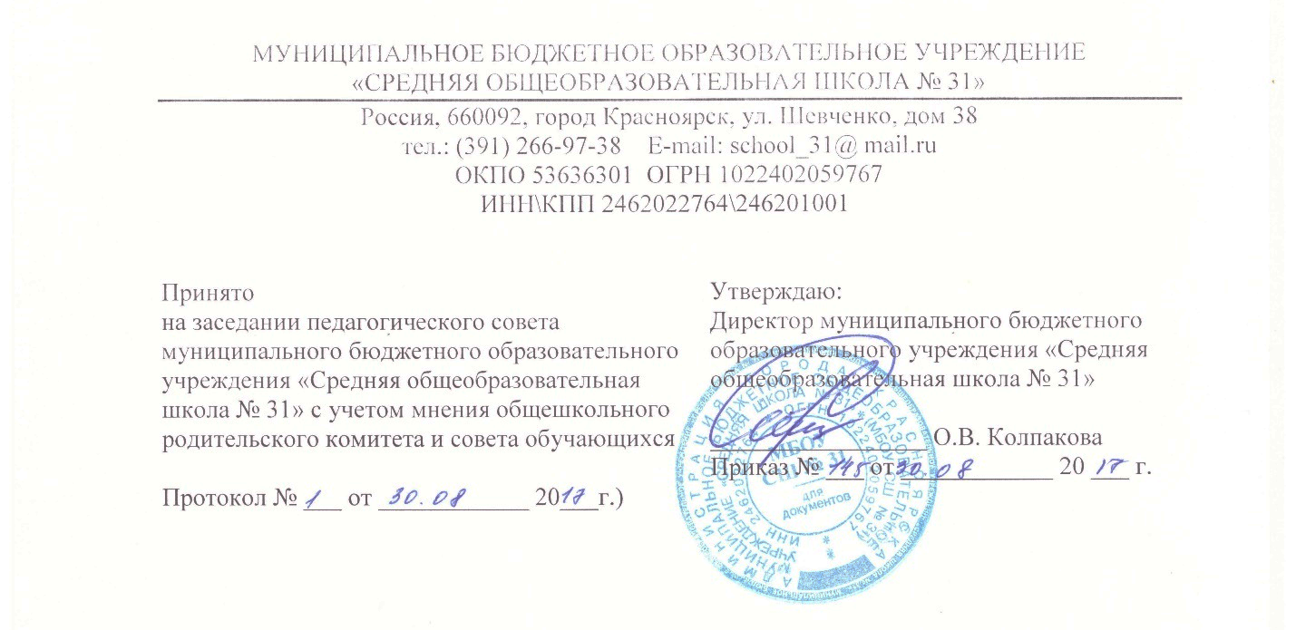

Положение об организации инклюзивного образования
обучающихся с ограниченными возможностями здоровья

1. Общие положения
1.1. Положение об организации инклюзивного образования обучающихся с ограниченными возможностями здоровья (далее - Положение) в МБОУ СШ № 31 разработано в целях реализации гарантированного права обучающихся с ограниченными возможностями здоровья (далее - с ОВЗ) на получение качественных образовательных услуг; создания в образовательном учреждении безбарьерной образовательной среды для данной категории; коррекции нарушений развития, успешной социальной адаптации.
1.2. Настоящее Положение разработано на основании:
Федерального закона от 03.05.2012 № 46 «О ратификации Конвенции о правах инвалидов»
Федерального закона от 29.12.2012 № 273-ФЗ «Об образовании в Российской Федерации»;
Федерального закона от 24.11.1995 № 181-ФЗ «О социальной защите инвалидов в Российской Федерации»;
приказа Минобрнауки России от 19.12.2014 № 1599 «Об утверждении федерального государственного образовательного стандарта образования обучающихся с умственной отсталостью (интеллектуальными нарушениями)»; приказа Минобрнауки России от 19.12.2014 № 1598 «Об утверждении федерального государственного образовательного стандарта начального общего образования обучающихся с ограниченными возможностями здоровья»; приказа Минобрнауки России от 09.11.2015 № 1309 "Об утверждении Порядка обеспечения условий доступности для инвалидов объектов и предоставляемых услуг в сфере образования, а также оказания им при этом необходимой помощи"; СанПиН 2.4.2.2821-10 «Санитарно-эпидемиологические требования к условиям и организации обучения в общеобразовательных учреждениях»; СанПиН 2.4.2.3286-15 «Санитарно-эпидемиологические требования к условиям и организации обучения и воспитания в организациях, осуществляющих образовательную деятельность по адаптированным основным общеобразовательным программам для обучающихся с ограниченными возможностями здоровья»;
Закона Красноярского края от 10.12.2004 № 12-2707 «О социальной поддержке инвалидов»;
Закона Красноярского края от 26.06.2014 № 6-2519 «Об образовании в Красноярском крае»;
распоряжения Правительства Красноярского края от 26.10.2012 № 844-р «О концепции межведомственного сопровождения семей, имеющих детей-инвалидов» на 2013-2016 годы»;
концепции развития инклюзивного образования в Красноярском крае на 2017 — 2015 годы;
Устава, Положения о порядке разработки, утверждения и реализации адаптированных образовательных программ и адаптированных основных образовательных программ для обучающихся с ограниченными возможностями здоровья, Положения о порядке обучения по индивидуальному учебному плану и других локальных нормативных актов
1.3. Настоящее Положение определяет модель организации инклюзивного образования в МБОУ СШ № 31, обеспечивающую обучающимся с ОВЗ, независимо от их индивидуальных особенностей:
- включение их в общую систему образования; возможность получать образование по месту жительства;
- возможность получать необходимую специальную поддержку с учетом их возможностей и особых образовательных потребностей.
1.4. В Положении используются следующие понятия:
1.4.1. обучающийся с ограниченными возможностями здоровья - физическое лицо, имеющее особенности в физическом и (или) психологическом развитии, подтвержденные психолого-медико-педагогической комиссией и препятствующие получению образования без создания специальных условий;
1.4.2. инклюзивное образование - обеспечение равного доступа к образованию для всех обучающихся с учетом разнообразия особых образовательных потребностей и индивидуальных возможностей;
1.4.3. адаптированная образовательная программа и адаптированная основная образовательная программа (далее - АОП/АООП) - образовательная программа, адаптированная для обучения лиц с ОВЗ с учетом особенностей их психофизического развития, индивидуальных возможностей и при необходимости обеспечивающая коррекцию нарушений развития и социальную адаптацию указанных лиц; дети с ОВЗ принимаются на обучение по АОП/АООП только с согласия родителей (законных представителей) и на основании рекомендаций психолого-медико-педагогической комиссии.
1.4.4. доступная образовательная среда (безбарьерная среда) - среда, дооборудованная с учетом потребностей обучающихся с ОВЗ и позволяющая вести образ жизни самостоятельно, в том числе беспрепятственно получать качественное образование;
1.4.5. «тьютор» - педагогический работник, который обеспечивает персональное сопровождение в образовательном пространстве ребенка с ОВЗ. Оказывает помощь в преодолении проблем и трудностей процесса образования; создает условия для индивидуализации процесса обучения (составление индивидуальных учебных планов и планирование индивидуальных образовательных траекторий); обеспечивает уровень подготовки обучающихся, соответствующий требованиям федерального государственного образовательного стандарта, проводит совместный с обучающимся рефлексивный анализ его деятельности и результатов, направленных на анализ выбора его стратегии в обучении, корректировку индивидуальных учебных планов. Организует взаимодействия обучающегося с учителями (воспитателями) и другими педагогическими взаимодействие с родителями, лицами, их заменяющими, по выявлению, формированию и развитию познавательных интересов обучающихся;
1.4.6. особые образовательные потребности — потребности детей с ОВЗ, различающиеся у детей, относящихся к разным нозологическим группам в связи со спецификой нарушения в физическом и(или) психическом развитии и(или) отклонениями в поведении, определяющие особую логику построения учебного процесса и отражающиеся в структуре и содержании образования;
1.4.7. психолого-медико-педагогическая комиссия — коллегиальный орган, который создается в целях своевременного выявления детей с особенностями в физическом и(или) психическом развитии и9или) отклонениями в поведении, проведения их комплексного психолого-медико-педагогического обследования и подготовки по результатам обследования рекомендаци1 по оказанию им психолого-медико-педагогической помощи, организации их обучения и воспитания, а также подтверждения, уточнения или изменения ранее данных рекомендаций; психолого-медико-педагогическая комиссия подтверждает, что ребенок является обучающимся с ОВЗ и определяет для него специальные образовательные условия;
1.4.8. психолого-медико-педагогический консилиум образовательной организации — постоянно действующий, скоординированный, объединенный общими целями коллектив специалистов, реализующих ту или иную стратегию сопровождения ребенка с ОВЗ, интегрированного в образовательную среду, и стратегию развития инклюзивной образовательной среды в целом;
1.4.9. психолого-педагогическое сопровождение — профессиональная согласованная деятельность педагогических работников и специалистов, обеспечивающих обучение и психолого-педагогическое сопровождение детей с ОВЗ (педагога-психолога, учителя-логопеда, учителя-дефектолога, тьютора, социального педагога), направленная на создание социально-психологических условий, в которых ребенок с ОВЗ с высокой вероятностью становится успешным в образовательной деятельности;
1.5. Реализация инклюзивного образования осуществляется в МБОУ СШ № 31 через следующие модели:
1.5.1. полная инклюзия - обучающиеся (воспитанники) с ОВЗ (самостоятельно или в сопровождении тьютора) посещают образовательные учреждения наряду со сверстниками, не имеющими нарушений развития, и обучаются по АОП/АООП, в соответствие с учебным планом, а также могут посещать кружки, клубы, внеклассные общешкольные мероприятия, праздники, развлечения и др.;
1.5.2. частичная инклюзия - обучающиеся (воспитанники) с ОВЗ обучаются по АОП/АООП, по индивидуальным учебным планам по согласованию с родителями (законными представителями), а также посещают индивидуальные занятия в образовательном учреждении, участвуют в режимных моментах, праздничных мероприятиях, развлечениях совместно с детьми, не имеющими нарушений в развитии. Они могут посещать кружки, внеклассные мероприятия, если это не противоречит рекомендациям психолого-медико-педагогической комиссии и психолого-медико-педагогического консилиума;
1.6. С целью обеспечения организации инклюзивного образования МБОУ СШ № 31
1.6.1. своевременно и с согласия родителей или замещающих их лиц направляет особенностей в физическом и (или) психическом развитии детей.
1.6.2. разрабатывает и утверждает АОП/АООП для обучающихся с ОВЗ;
1.6.3. реализует АОП/АООП, обеспечивающие совместное обучение лиц с ОВЗ и лиц, не имеющих нарушений развития;
1.6.4. организовывает внеурочную (свободную) и досуговую деятельность учащихся с ОВЗ с учётом психофизических особенностей развития, их интересов и пожеланий родителей (законных представителей);
1.6.5. осуществляет личностно-ориентированный, подход в комплексе с коррекционно-развивающей работой для удовлетворения индивидуальных социально-образовательных потребностей, создают условия для социализации детей с ОВЗ;
1.6.6. проводит мероприятия по формированию благоприятного психологического климата для обучающихся с ОВЗ в образовательном учреждении;
1.6.7. формирует заявку на прохождение курсов повышения квалификации педагогов по вопросам инклюзивного образования;
1.6.8. обеспечивает необходимые условия по созданию безбарьерной образовательной среды: оснащение образовательного учреждения специальным, в том числе учебным, компьютерным и другим оборудованием;
1.6.9. организует работу тьюторов, обеспечивающих сопровождение лиц с ОВЗ в образовательном процессе в рамках реализации инклюзивного образования в соответствии с действующим законодательством;
1.6.10. взаимодействует в рамках своей компетенции с учреждениями здравоохранения, социальной защиты, культуры по вопросам обучения и сопровождения лиц с ОВЗ и их семей;
1.6.11. осуществляет контроль за освоением образовательных программ обучающихся с ОВЗ;
1.6.12. информирует население об образовательных услугах, представляемых детям с ОВЗ в образовательном учреждении.
2. Организация образовательной деятельности обучающихся с ОВЗ
2.1. Обучающиеся имеют право на предоставление условий для обучения с учетом особенностей их психофизического развития и состояния здоровья, в том числе получение социально-педагогической и психологической помощи, бесплатной психолого-медико-педагогической коррекции.
2.2. Дети с ОВЗ получают образование в следующих формах:
1) в образовательной организации;
2) вне образовательной организации: по образовательным программам начального общего, основного общего и среднего общего образования - на дому, в форме семейного образования.
2.3. Для развития потенциала обучающихся с ОВЗ индивидуальные учебные планы могут разрабатываться с участием самих обучающихся и их родителей (законных представителей). Реализация индивидуальных учебных планов может сопровождаться поддержкой тьютора образовательной организации, осуществляющей образовательную деятельность, на основании рекомендации о необходимости предоставления услуг тьютора обучающемуся с ОВЗ формулирует психолого-медико-педагогическая комиссия, а обучающемуся, имеющему статус инвалида, - психолого-медико-педагогическая комиссия и (или) медико-социальная экспертиза (МСЭ) на основании рекомендаций психолого-
2.4. Для детей-инвалидов и обучающихся с ОВЗ при обучении по АОП/АООП:
- начального общего образования срок обучения увеличивается не более чем на два года (до шести лет освоения образовательной программы);
- основного общего образования срок обучения увеличивается не более чем на один год.
- среднего общего образования срок обучения увеличивается не более чем на один год.
2.5. В случае обучения по АОП/АООП создаются специальные условия для получения образования указанными обучающимися, обеспечивается доступность образовательной среды.
Под специальными условиями для получения образования обучающимися с ОВЗ понимаются условия обучения, воспитания и развития таких обучающихся, включающие в себя использование специальных образовательных программ и методов обучения и воспитания, специальных учебников, учебных пособий и дидактических материалов, специальных технических средств обучения коллективного и индивидуального пользования, предоставление услуг тьютора, оказывающего обучающимся необходимую помощь, проведение групповых и индивидуальных коррекционных занятий, обеспечение доступа в здания и другие условия, без которых невозможно или затруднено освоение образовательных программ.
Доступность образовательной среды предполагает:
доступность для обучающихся с ОВЗ всех помещений, где осуществляется образовательная деятельность;
свободный доступ детей к играм, игрушкам, материалам, пособиям, обеспечивающим все основные виды детской активности и учебы, наличие оборудованного рабочего и читального мест;
2.6. Образовательные программы для обучающихся с ОВЗ могут быть реализованы в урочной и внеурочной деятельности;
2.7. Меры дисциплинарного взыскания не применяются к обучающимся с ОВЗ (с задержкой психического развития и различными формами умственной отсталости).
2.8. Обучающиеся с ОВЗ обеспечиваются:
1) бесплатным двухразовым питанием;
2) бесплатными специальными учебниками и учебными пособиями, иной учебной литературой.
2.9. Обучающиеся с ОВЗ имеют право проходить государственную итоговую аттестацию в форме основного государственного экзамена (9 классы) и единого государственного экзамена (11 классы), а также в форме государственного выпускного экзамена в соответствии с приказом Минобрнауки России от 26.12.2013 № 1400 «Об утверждении Порядка проведения государственной итоговой аттестации по образовательным программам среднего общего образования».
2.11. Лицам с ОВЗ (с различными формами умственной отсталости), не имеющим основного общего и среднего общего образования и обучавшимся по АОП/АООП, выдается свидетельство об обучении по образцу и в порядке, установленном приказом Минобрнауки России от 14.10.2013 № 1145 «Об ограниченными возможностями здоровья (с различными формами умственной отсталости), не имеющим основного общего и среднего общего образования и обучавшимся по адаптированным основным общеобразовательным программам».
2.12. Лицам с ОВЗ, получившим основное общее и среднее общее образование, успешно прошедшим государственную итоговую аттестацию в форме основного государственного экзамена (9 классы) и единого государственного экзамена (11 классы), выдаются документы об образовании (аттестаты об основном общем и среднем общем образовании).
3. Особенности реализации образовательных программ в урочной и
внеурочной форме
3.1. Образование обучающихся с ОВЗ может быть организовано а форме полной или частичной инклюзии.
3.3. Наполняемость класса с моделью «полная инклюзия» составляет не более 25 человек, количество обучающихся с ограниченными возможностями здоровья в данном классе не должно превышать 3-4 человек.
3.4. При необходимости проводится коррекционная работа детей с ОВЗ. Такая работа осуществляется на основе АОП/АООП или программы коррекционной работы, являющейся разделом основной образовательной программы общего образования.
3.6. Психолого-педагогическое сопровождение ребенка с ОВЗ осуществляют педагог-психолог, социальный педагог, учитель-дефектолог, учитель-логопед, тьютор.

